Resolución del Pleno del Instituto de Transparencia, Acceso a la Información Pública y Protección de Datos Personales del Estado de México y Municipios, en Metepec Estado de México, a once de agosto de dos mil veintiuno.

VISTO el expediente electrónico formado con motivo del recurso de revisión número 03320/INFOEM/IP/RR/2021, interpuesto por una persona que se hizo llamar xxxxxxxx xxxxxxxxxxxxxx, sin embargo en lo sucesivo se le denominará el Recurrente, en contra de la respuesta otorgada por el Ayuntamiento de Tejupilco, en lo subsecuente el Sujeto Obligado, se procede a dictar la presente resolución.

A N T E C E D E N T E S

PRIMERO. De la solicitud de información.
Con fecha doce de mayo de dos mil veintiuno, el Recurrente, presentó a través Sistema de Acceso a la Información Mexiquense (SAIMEX), ante el Sujeto Obligado, la solicitud de acceso a la información pública, registrada bajo el número de Folio 00047/TEJUPIL/IP/2021, mediante la cual solicitó lo siguiente:

“Solicito las Transferencias y cheques expedidos a mandos medios y superiores en diciembre de 2020.(Sic).

Haciéndose constar que de los acuses de solicitud de información contenida en los expedientes electrónicos del SAIMEX, se aprecia que el Recurrente eligió como modalidad de entrega: “a través del SAIMEX”.
SEGUNDO. De la solicitud de aclaración.
En el expediente electrónico formado en el sistema SAIMEX, se aprecia que en fecha catorce de mayo de dos mil veintiuno, el Sujeto Obligado solicio al particular, aclarara lo siguiente:
Folio de la solicitud: 00047/TEJUPIL/IP/2021

Con fundamento en el articulo 159 de la Ley de Transparencia y Acceso a la Información Pública del Estado de México y Municipios, se le requiere para que dentro del plazo de diez días hábiles realice lo siguiente:
SOLICITAR ACLARACION DE QUE AÑO REQUIERE LA INFORMACIÓN.
En caso de que no se desahogue el requerimiento señalado dentro del plazo citado se tendrá por no presentada la solicitud de información, quedando a salvo sus derechos para volver a presentar la solicitud, lo anterior con fundamento en el artículo 159 de la Ley invocada.

TENTAMENTE
LIC. FRANCISCO MORALES MARTINEZ

TERCERO. De la respuesta proporcionada por el Sujeto Obligado
En fecha catorce de mayo de dos mil veintiuno, de las documentales en el expediente del SAIMEX, se aprecia que el Sujeto Obligado, dio respuesta en los siguientes términos:
Folio de la solicitud: 00047/TEJUPIL/IP/2021

Con fundamento en el artículo 163 de la Ley de Transparencia y Acceso a la Información Pública del Estado de México y Municipios, le contestamos que:
SOLICITA ENVIAR LOS DATOS DEL AÑO EN QUE SE REQUIERE LA ONFORMACIÓN
ATENTAMENTE
LIC. FRANCISCO MORALES MARTINEZ

CUARTO. De la impugnación de la respuesta.
No conforme con la respuesta notificada por el Sujeto Obligado, el Recurrente en fecha ocho de junio de dos mil veintiuno, interpuso el recurso de revisión, el cual fue registrado en el sistema electrónico con el expediente número 03320/INFOEM/IP/RR/2021, en el cual cita, las siguientes manifestaciones:

Acto Impugnado:
“la negativa de a informacion”(Sic).

Razones o Motivos de Inconformidad:
“la negativa de a informacion.”(Sic).

QUINTO. Del turno del recurso de revisión.
Medio de impugnación que le fue turnado a la Comisionada Zulema Martínez Sánchez, por medio del sistema electrónico, en términos del arábigo 185 fracción I de la Ley de Transparencia y Acceso a la información Pública del Estado de México y Municipios, del cual recayó acuerdo de admisión en fecha catorce de junio de la presente anualidad, determinándose en él, un plazo de siete días para que las partes manifestaran lo que a su derecho corresponda en términos del numeral ya citado.

QUINTO. De la etapa de manifestaciones y/o alegatos.
Visto el estado que guarda el expediente electrónico del recurso de revisión número 03320/INFOEM/IP/RR/2021, y una vez que se encuentra transcurriendo el plazo otorgado a las partes mediante acuerdo de catorce de junio de dos mil veintiuno, para que en un término de siete días manifestaran lo que a su derecho conviniera, el Sujeto Obligado rindiera el informe justificado correspondiente, ofrecieran pruebas que estimaran convenientes y esgrimieran alegatos; de acuerdo al procedimiento aplicable a los recursos de revisión inmerso en el título octavo de la Ley de Transparencia y Acceso a la Información Pública del Estado de México y Municipios se establece lo siguiente:

Que de los autos electrónicos que obran en el expediente del recurso de revisión 03320/INFOEM/IP/RR/2021, se aprecia que tanto el Sujeto Obligado, como el Recurrente, no presentaron alegatos, presentaron manifestaciones o pruebas que a su derecho convinieran, como se muestra en la siguiente imagen:
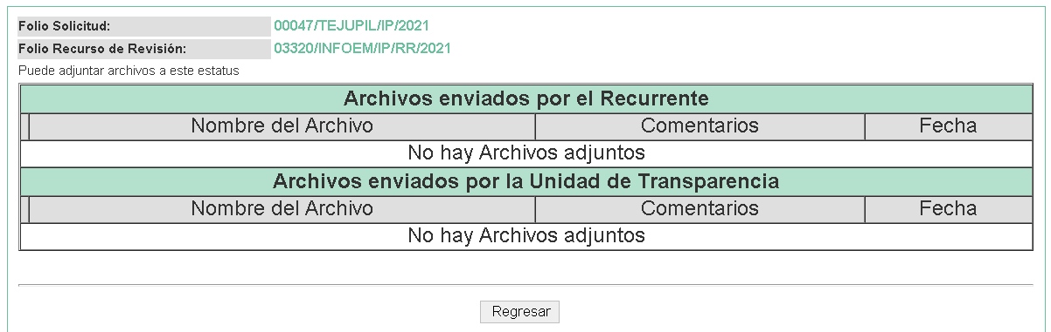

Del cierre de instrucción.
Así, una vez transcurrido el término legal, se decreta el cierre de instrucción en fecha veintinueve de junio de dos mil veintiuno, en términos del artículo 185 Fracción VI de la Ley de Transparencia y Acceso a la Información Pública del Estado de México y Municipios, iniciando el término legal para dictar resolución definitiva del asunto.

C O N S I D E R A N D O

PRIMERO. De la Competencia.
Este Instituto de Transparencia, Acceso a la Información Pública y Protección de Datos Personales del Estado de México y Municipios, es competente para conocer y resolver el presente recurso de revisión interpuesto por el ciudadano, conforme a lo dispuesto en los artículos 6, apartado A, fracción IV de la Constitución Política de los Estados Unidos Mexicanos, 5, párrafos vigésimo segundo, vigésimo tercero y vigésimo cuarto fracción IV, de la Constitución Política del Estado Libre y Soberano de México, 1, 2 fracción II, 13, 29, 36 fracciones II y III, 176, 178, 179 fracción VII y XI, 181 párrafo tercero, 182, 185, 188 y 194 de la Ley de Transparencia y Acceso a la Información Pública del Estado de México y Municipios, 9, fracciones I y XXIV y 11 del Reglamento Interior del Instituto de Transparencia, Acceso a la Información Pública y Protección de Datos Personales del Estado de México y Municipios.

Aunado a lo anterior, este Órgano Garante estima pertinente realizar un pronunciamiento ya que consientes de la situación que se vive en la actualidad a fin de otorgarle a los ciudadanos herramientas ágiles y accesibles para el ejercicio de los derechos humanos que se tutelan, se considera que a pesar de las condiciones a las que nos enfrentamos, se cuentan con las herramientas técnicas y tecnológicas necesarias que eviten mermar el ejercicio de los derechos correspondientes, sin que ello implique el poner en riesgo el diverso derecho a la salud de todos los partícipes en los procesos que conllevan.

SEGUNDO. De los alcances del Recurso de Revisión.
Anterior a todo debe destacarse que el recurso de revisión tiene el fin y alcance que señalan los numerales 176, 179 fracción V, 181 párrafo cuarto, 194 y 195 y demás aplicables de la Ley de Transparencia y Acceso a la Información Pública del Estado de México y Municipios vigente y será analizado conforme a las actuaciones que obren en el expediente electrónico con la finalidad de reparar cualquier posible afectación al derecho de acceso a la información pública y garantizando el principio rector de máxima publicidad.

TERCERO. Del estudio de las causas de improcedencia.
El estudio de las causas de improcedencia que se hagan valer por las partes o que se advierta de oficio por este Resolutor debe ser objeto de análisis previo al estudio de fondo del asunto ya que el estudio de los presupuestos procesales sobre el inicio o trámite de un proceso genera eficacia jurídica de las resoluciones, más aún que se trata de una figura procesal adoptada en la ley de la materia la cual impide su estudio y resolución cuando una vez admitido el recurso de revisión se advierta una causa de improcedencia que permita sobreseer el recurso de revisión sin estudiar el fondo del asunto; circunstancias anteriores que no son incompatibles con el derecho de acceso a la justicia, ya que éste no se coarta por regular causas de improcedencia y sobreseimiento con tales fines.

IMPROCEDENCIA Y SOBRESEIMIENTO EN EL JUICIO DE AMPARO. LAS CAUSAS PREVISTAS EN LOS ARTÍCULOS 73 Y 74 DE LA LEY DE LA MATERIA, RESPECTIVAMENTE, NO SON INCOMPATIBLES CON EL ARTÍCULO 25.1 DE LA CONVENCIÓN AMERICANA SOBRE DERECHOS HUMANOS.
Del examen de compatibilidad de los artículos 73 y 74 de la Ley de Amparo con el artículo 25.1 de la Convención Americana sobre Derechos Humanos no se advierte que el derecho interno desatienda los estándares que pretenden proteger los derechos humanos en dicho tratado, por regular causas de improcedencia y sobreseimiento que impiden abordar el estudio de fondo del asunto en el juicio de amparo, en virtud de que el propósito de condicionar el acceso a los tribunales para evitar un sobrecargo de casos sin mérito, es en sí legítimo, por lo que esa compatibilidad, en cuanto a los requisitos para la admisibilidad de los recursos dependerá, en principio, de los siguientes criterios: no pueden ser irracionales ni de tal naturaleza que despojen al derecho de su esencia, ni discriminatorios y, en el caso, la razonabilidad de esas causas se justifica por la viabilidad de que una eventual sentencia concesoria tenga un ámbito de protección concreto y no entre en conflicto con el orden jurídico, no son de tal naturaleza que despojen al derecho de su esencia ni tampoco son discriminatorias, pues no existe alguna condicionante para su aplicabilidad, en función de cuestiones personales o particulares del quejoso. Por tanto, las indicadas causas de improcedencia y sobreseimiento no son incompatibles con el citado precepto 25.1, pues no impiden decidir sencilla, rápida y efectivamente sobre los derechos fundamentales reclamados como violados dentro del juicio de garantías.

Por lo que una vez que se analizó el expediente en estudio se cae en la cuenta de que no se actualiza ninguna de las casuales a continuación transcritas:

“Artículo 191. El recurso será desechado por improcedente cuando:
I. Sea extemporáneo por haber transcurrido el plazo establecido en la presente Ley, a partir de la respuesta;
II. Se esté tramitando ante el Poder Judicial de la Federación algún recurso o medio de defensa interpuesto por el recurrente;
III. No actualice alguno de los supuestos previstos en la presente Ley;
IV. No se haya desahogado la prevención en los términos establecidos en la presente Ley;
V. Se impugne la veracidad de la información proporcionada;
VI. Se trate de una consulta, o trámite en específico; y
VII. El recurrente amplíe su solicitud en el recurso de revisión, únicamente respecto de los nuevos contenidos.”

Ya que no fue interpuesto de forma extemporánea, no se está tramitando ante el Poder Judicial Federal, no es una consulta, o trámite en específico, ni tampoco se advierte que el recurrente amplíe su solicitud en el recurso de revisión, por lo que al no existir causas de improcedencia invocadas por las partes ni advertidas de oficio, No obstante es importante menciona que esta Ponencia considera importante abordar el análisis de los requisitos de procedibilidad de los recursos de revisión, así el artículo 180 de la Ley de Transparencia y Acceso a la Información Pública del Estado de México y Municipios, que establece lo siguiente:

“Artículo 180. El recurso de revisión contendrá:
I. El sujeto obligado ante la cual se presentó la solicitud;
II. El nombre del solicitante que recurre o de su representante y, en su caso, del tercero interesado, así como la dirección o medio que señale para recibir notificaciones;
III. El número de folio de respuesta de la solicitud de acceso;
IV. La fecha en que fue notificada la respuesta al solicitante o tuvo conocimiento del acto reclamado, o de presentación de la solicitud, en caso de falta de respuesta;
V. El acto que se recurre;
VI. Las razones o motivos de inconformidad;
VII. La copia de la respuesta que se impugna y, en su caso, de la notificación correspondiente, en el caso de respuesta de la solicitud; y
VIII. Firma del recurrente, en su caso, cuando se presente por escrito, requisito sin el cual se dará trámite al recurso.
Adicionalmente, se podrán anexar las pruebas y demás elementos que considere procedentes someter a juicio del Instituto.
En ningún caso será necesario que el particular ratifique el recurso de revisión interpuesto.
En caso de que el recurso se interponga de manera electrónica no será indispensable que contengan los requisitos establecidos en las fracciones II, IV, VII y VIII.”

En principio, de una interpretación del artículo transcrito se observan los requisitos que deberán contener los recursos de revisión; sobre el particular, de la revisión del expediente electrónico del SAIMEX se desprende que el solicitante y ahora recurrente, en ejercicio de su derecho de acceso a la información pública, no proporcionó un nombre para que sea identificado, ya que indicó en el apartado de “DATOS DEL SOLICITANTE”, el nombre “xxxxxxxxxxxxxxxxxxxxx”, por lo que no tiene certeza sobre su identidad, lo que en estricto sentido, no se colmarían los requisitos establecidos en el citado artículo 180 de la Ley de Transparencia.

No obstante lo anterior, debe destacarse que el artículo 15 de Ley de Transparencia y Acceso a la Información Pública del Estado de México y Municipios prevé que, toda persona tendrá acceso a la información sin necesidad de acreditar interés alguno o justificar su utilización, de lo que se infiere que para el ejercicio del derecho de acceso a la información pública, el nombre no es un requisito sine qua non que los particulares y, en su caso, los recurrentes deban señalar, por el contrario la Ley de Transparencia prevé en su artículo 155, párrafo segundo la posibilidad de que las solicitudes de información sean anónimas, con nombre incompleto o seudónimo.

Correlativo a ello, cabe mencionar que los artículos 6, Apartado A, fracciones I, III, V y VI de la Constitución Política de los Estados Unidos Mexicanos y 5 párrafos vigésimo, vigésimo primero y vigésimo segundo fracciones I y III de la Constitución Política del Estado Libre y Soberano de México, garantizan el ejercicio del derecho de acceso a la información pública, toda vez que disponen que toda persona sin necesidad de acreditar interés alguno o justificar su utilización, tendrá acceso gratuito a la información pública; preceptos cuyo texto y sentido literal es el siguiente:

Constitución Política de los Estados Unidos Mexicanos

“Artículo 6o. La manifestación de las ideas no será objeto de ninguna inquisición judicial o administrativa, sino en el caso de que ataque a la moral, la vida privada o los derechos de terceros, provoque algún delito, o perturbe el orden público; el derecho de réplica será ejercido en los términos dispuestos por la ley. El derecho a la información será garantizado por el Estado.
Toda persona tiene derecho al libre acceso a información plural y oportuna, así como a buscar, recibir y difundir información e ideas de toda índole por cualquier medio de expresión.
Para efectos de lo dispuesto en el presente artículo se observará lo siguiente:
A. Para el ejercicio del derecho de acceso a la información, la Federación, los Estados y el Distrito Federal, en el ámbito de sus respectivas competencias, se regirán por los siguientes principios y bases:
I. Toda la información en posesión de cualquier autoridad, entidad, órgano y organismo de los Poderes Ejecutivo, Legislativo y Judicial, órganos autónomos, partidos políticos, fideicomisos y fondos públicos, así como de cualquier persona física, moral o sindicato que reciba y ejerza recursos públicos o realice actos de autoridad en el ámbito federal, estatal y municipal, es pública y sólo podrá ser reservada temporalmente por razones de interés público y seguridad nacional, en los términos que fijen las leyes. En la interpretación de este derecho deberá prevalecer el principio de máxima publicidad. Los sujetos obligados deberán documentar todo acto que derive del ejercicio de sus facultades, competencias o funciones, la ley determinará los supuestos específicos bajo los cuales procederá la declaración de inexistencia de la información.
…
III. Toda persona, sin necesidad de acreditar interés alguno o justificar su utilización, tendrá acceso gratuito a la información pública, a sus datos personales o a la rectificación de éstos.
…
V. Los sujetos obligados deberán preservar sus documentos en archivos administrativos actualizados y publicarán, a través de los medios electrónicos disponibles, la información completa y actualizada sobre el ejercicio de los recursos públicos y los indicadores que permitan rendir cuenta del cumplimiento de sus objetivos y de los resultados obtenidos.
VI. Las leyes determinarán la manera en que los sujetos obligados deberán hacer pública la información relativa a los recursos públicos que entreguen a personas físicas o morales.”
…
La ley establecerá aquella información que se considere reservada o confidencial.

Por otra parte, del contenido del artículo 1 de la Constitución Política de los Estados Unidos Mexicanos, se destaca lo siguiente:

“Artículo 1o. En los Estados Unidos Mexicanos todas las personas gozarán de los derechos humanos reconocidos en esta Constitución y en los tratados internacionales de los que el Estado Mexicano sea parte, así como de las garantías para su protección, cuyo ejercicio no podrá restringirse ni suspenderse, salvo en los casos y bajo las condiciones que esta Constitución establece.
Las normas relativas a los derechos humanos se interpretarán de conformidad con esta Constitución y con los tratados internacionales de la materia favoreciendo en todo tiempo a las personas la protección más amplia.
Todas las autoridades, en el ámbito de sus competencias, tienen la obligación de promover, respetar, proteger y garantizar los derechos humanos de conformidad con los principios de universalidad, interdependencia, indivisibilidad y progresividad. En consecuencia, el Estado deberá prevenir, investigar, sancionar y reparar las violaciones a los derechos humanos, en los términos que establezca la ley.”

En esa virtud, de una interpretación sistemática, armónica y progresiva del derecho humano de acceso a la información pública se reitera que toda persona, sin necesidad de acreditar interés alguno o justificar su utilización, deberá tener acceso a la información pública, es decir, dicho derecho fundamental exime a quien lo ejerce, de acreditar su legitimación en la causa o su interés en el asunto, lo que permite la posibilidad de que inclusive, la solicitud de acceso a la información pueda ser anónima o no contener un nombre que identifique al solicitante o que permita tener certeza sobre su identidad.

Robustece lo anterior, el Criterio 6/2014 del entonces Instituto Federal de Acceso a la Información y Protección de Datos (IFAI) hoy Instituto Nacional de Transparencia, Acceso a la Información y Protección de Datos Personales (INAI), el cual se reproduce para una mayor referencia:

“Acceso a información gubernamental. No debe condicionarse a que el solicitante acredite su personalidad, demuestre interés alguno o justifique su utilización. De conformidad con lo dispuesto en los artículos 6o., apartado A, fracción III de la Constitución Política de los Estados Unidos Mexicanos, y 1º, 2º, 4º y 40 de la Ley Federal de Transparencia y Acceso a la Información Pública Gubernamental, la respuesta a una solicitud de acceso a información y entrega de la misma, no debe estar condicionada a que el particular acredite su personalidad, demuestre interés alguno o justifique su utilización, en virtud de que los sujetos obligados no deben requerir al solicitante mayores requisitos que los establecidos en la Ley. En este sentido, las dependencias y entidades, sólo deberán asegurarse de que, en su caso, se haya cubierto el pago de reproducción y envío de la información, mediante la exhibición del recibo correspondiente.

En ese orden de ideas, se estima que el requerimiento relativo al nombre como presupuesto de procedibilidad podría limitar el ejercicio del derecho de acceso a la información pública, debido a que el hecho de solicitar la identificación del recurrente a través de dicho dato personal, en ciertos extremos se equipara a una exigencia acerca de su interés o justificación de su utilización, lo que materialmente haría nugatorio un derecho fundamental.

Aunado a ello, para el estudio de la materia sobre la que se resuelven los recursos de revisión resulta intrascendente el nombre de la persona que lo hubiere promovido, en virtud de que tanto la Constitución Federal, como la Constitución Política del Estado Libre y Soberano de México, reconocen la prerrogativa de los individuos para no acreditar dicho interés o justificar su utilización, por lo que este Órgano Garante en la materia se encuentra impedido para realizar dicho análisis, en la inteligencia de que al limitar un derecho humano, como lo es el derecho de acceso a la información pública, por una cuestión procedimental.

En consecuencia, dado lo expuesto y fundado con anterioridad, se estima que el requisito relativo al nombre del recurrente no constituye un presupuesto indispensable de procedibilidad de los recursos de revisión.

Aunado a lo anterior, el propio artículo 180 en su último párrafo establece que cuando el recurso se interponga de manera electrónica, no será indispensable que contenga determinados requisitos, entre ellos, el nombre del recurrente, por lo que en el presente caso, al haber sido presentado el recurso de revisión vía SAIMEX, dicho requisito resulta innecesario.

Así las cosas, al no existir causas de improcedencia invocadas por las partes ni advertidas de oficio por este Resolutor, se procede al análisis del fondo de los asuntos en los siguientes términos.

CUARTO. Del estudio y resolución del asunto.
Ahora bien, se procede al análisis del presente recurso, así como al contenido íntegro de las actuaciones que obran en el expediente electrónico, para así estar en posibilidad este Órgano Colegiado de dictar el fallo correspondiente conforme a derecho, tomando en consideración los elementos aportados por las partes y apegándose en todo momento al principio de máxima publicidad consagrado en nuestra Constitución Federal, Local y demás leyes aplicables en la materia, así como en los tratados internacionales en los que el Estado Mexicano sea parte, en concordancia con el artículo 8 de la Ley de Transparencia local.

Con el propósito de realizar un mejor proveer por parte de este Órgano Garante, es conveniente hacer alusión a lo que la hoy Recurrente requirió, le fuese entregado por parte del Sujeto Obligado, a efecto de establecer la materia del presente asunto, ya que de ella deriva por un lado el procedimiento de acceso a la información ante el sujeto obligado, y por otro lado la materia sobre la que versará el recurso de revisión ante este Órgano Garante.

En este sentido nuestro estudio versará en si la información remitida en respuesta colma el derecho de acceso a la información.

Partamos de la solicitud de información, siendo los requerimientos los siguientes: Solicito las Transferencias y cheques expedidos a mandos medios y superiores en diciembre de 2020

En un acto posterior, el Sujeto Obligado solicito al Recurrente aclarara el periodo del cual requería la información. Aclaración que resulta innecesario pues el particular en la solicitud de aclaración, si plasmo el periodo de la información solicitada, como se muestra en la siguiente imagen:
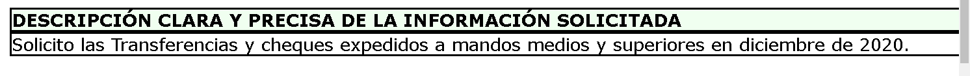
Cabe mencionar que en el apartado de respuesta, el Sujeto Obligado volvió a mencionar que se requería el periodo de la información solicitada, de igual manera en el apartado de manifestaciones, es de señalar que no se brindó informe justificado.

En este orden de ideas los motivos de inconformidad resultan fundados pues efectivamente el Sujeto Obligado no brindo una respuesta al requerimiento solicitado, lo anterior con fundamento en el artículo 179 de la Ley de Transparencia y Acceso a la Información Pública del Estado de México y Municipios.

Artículo 179. El recurso de revisión es un medio de protección que la Ley otorga a los particulares, para hacer valer su derecho de acceso a la información pública, y procederá en contra de las siguientes causas:
..
VII. La falta de respuesta a una solicitud de acceso a la información;
…
Es de señalar que el Sujeto Obligado no mencionó que no contaba con la información o que esta no sería entregada, únicamente señalo que se requería la temporalidad de la información solicitada.

En este orden de ideas, nuestro estudio versará en determinar si el Sujeto Obligado cuenta con las facultades de generar, poseer o administrar la información solicitada, por lo que es necesario remitirnos primeramente al directorio de servidores públicos del Ayuntamiento de Tejupilco, en donde se puede observar los niveles y puestos de las áreas que conforman en al Sujeto Obligado.
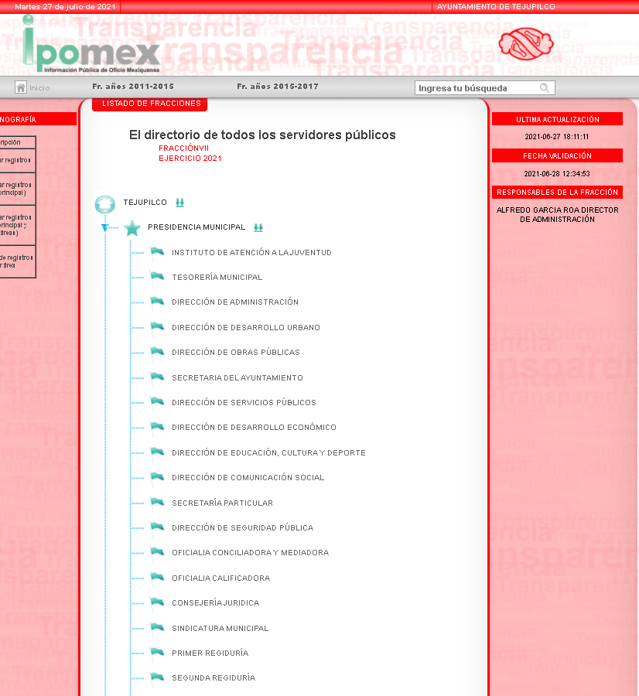

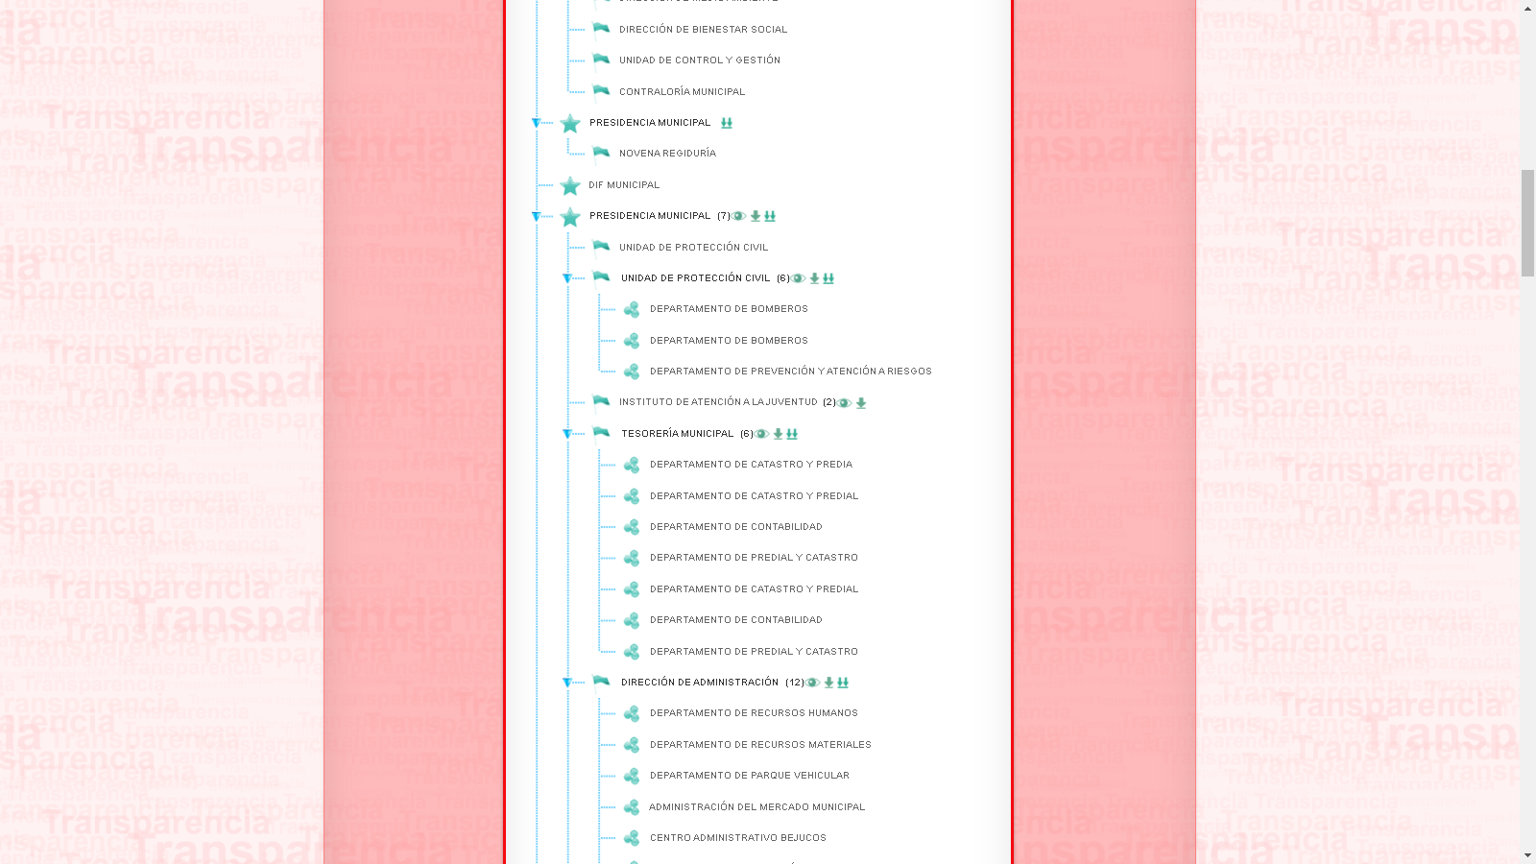
De las imágenes insertan podemos observar que el Sujeto Obligado cuenta con niveles de dirección, subdirecciones y jefaturas de departamento, lo que indica que efectivamente cuenta con mandos medios y superiores.

Ahora bien por lo que respecta a los cheques y transferencias, estas corresponde a los registros de egresos que se realizan en la entidad, las cuales pueden reflejar alpago por suelod, salarios, viáticos o algún otro pago que derive de la relación laboral entre enl trabajador y el Sujeto Obligado, en estas se asientan las operaciones desarrolladas, por el municipio y toda la información necesaria para su identificación, de conformidad con la Guía Técnica 8 “La Contabilidad y la Cuenta Pública Municipal” que pueden ser consultados en la siguiente liga electrónica: http://www.inafed.gob.mx/work/models/inafed/Resource/335/1/images/guia08_la_contabilidad_y_la_cuenta_publica_municipal.pdf); además, dichas pólizas se dividen en las siguientes:

- Póliza de Egresos: Corresponde a aquella donde se anotan las operaciones que implique egresos, es decir, la salida de dinero, en efectivo o transferencia, para el municipio.

- Póliza Cheque: Es la que se elabora cuando la operación implique una salida de dinero del municipio, a través de un cheque.

Conforme a lo anterior es pertinente mencionar que los documentos en donde puede constar la información solicita es en las pólizas contables, con su documentación comprobatoria, emitidas por el Sujeto Obligado, con las cuales se acreditan los pagos realizados por concepto de viáticos.

En ese contexto, los Lineamientos para la Elaboración y Presentación del Informe Mensual Municipal, de dos mil veinte y de dos mil veintiuno, entre los criterios que maneja, se advierte que en el Disco 5, referente a la Imágenes Digitalizadas, se integra por diversos documentos, entre los que se encuentran los Póliza de Egresos con documentos los comprobatorias y Póliza Cheque con los documentos comprobatorias, mismos que debe proporcionar el Ente Recurrido.

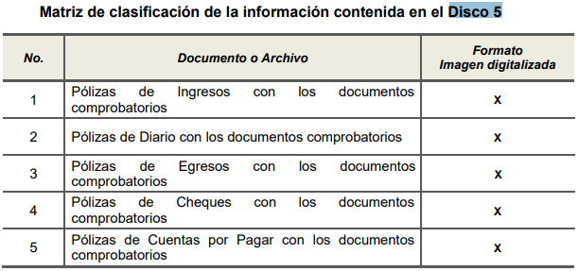

Además, en el apartado de “Aspectos a tomar en cuenta para la integración de las Pólizas contables y documentación comprobatoria”, se precisa que dichos documentos deberán contener las imágenes de la documentación comprobatoria y justificativa de los egresos y de las respectivas pólizas, de la entidad, los cuales incluyen los Comprobantes Fiscales Digitales por Internet.

Conforme a lo anterior, se advierte que las Pólizas contables, con su respectiva documentación comprobatoria (facturas, comprobantes de pago, transferencias, entre otros), son los documentos que pudieran dar cuenta de la información peticionada, púes contienen los pagos realizados por cualquier concepto a los mandos medios y superiores.

Lo anterior con la finalidad de garantizar el derecho de acceso a la información pública, toda vez que este implica que cualquier persona conozca la información contenida en los documentos que se encuentren en los archivos de los Sujetos Obligados.

Así que la obligación de acceso a la información se tendrá por cumplida cuando el solicitante tenga a su disposición la información requerida, o cuando realice su consulta en el lugar que ésta se localice, conforme a los artículos 3 fracción XI, XII 4, 12 y 24 último párrafo de la Ley de Transparencia y Acceso a la Información Pública del Estado de México y Municipios:

“Artículo 3. Para los efectos de la presente Ley se entenderá por:
…
XI. Documento: Los expedientes, reportes, estudios, actas, resoluciones, oficios, correspondencia, acuerdos, directivas, directrices, circulares, contratos, convenios, instructivos, notas, memorandos, estadísticas o bien, cualquier otro registro que documente el ejercicio de las facultades, funciones y competencias de los sujetos obligados, sus servidores públicos e integrantes, sin importar su fuente o fecha de elaboración. Los documentos podrán estar en cualquier medio, sea escrito, impreso, sonoro, visual, electrónico, informático u holográfico;
XII. Documento electrónico: Al soporte escrito con caracteres alfanuméricos, archivo de imagen, video, audio o cualquier otro formato tecnológicamente disponible, que contenga información en lenguaje natural o convencional, intercambiado por medios electrónicos, con el que sea posible dar constancia de un hecho y que esté signado con la firma electrónica avanzada y/o en el que se encuentre plasmado el sello electrónico;
…
Artículo 4. El derecho humano de acceso a la información pública es la prerrogativa de las personas para buscar, difundir, investigar, recabar, recibir y solicitar información pública, sin necesidad de acreditar personalidad ni interés jurídico.
Toda la información generada, obtenida, adquirida, transformada, administrada o en posesión de los sujetos obligados es pública y accesible de manera permanente a cualquier persona, en los términos y condiciones que se establezcan en los tratados internacionales de los que el Estado mexicano sea parte, en la Ley General, la presente Ley y demás disposiciones de la materia, privilegiando el principio de máxima publicidad de la información. Solo podrá ser clasificada excepcionalmente como reservada temporalmente por razones de interés público, en los términos de las causas legítimas y estrictamente necesarias previstas por esta Ley.
Los sujetos obligados deben poner en práctica, políticas y programas de acceso a la información que se apeguen a criterios de publicidad, veracidad, oportunidad, precisión y suficiencia en beneficio de los solicitantes.
Artículo 12. Quienes generen, recopilen, administren, manejen, procesen, archiven o conserven información pública serán responsables de la misma en los términos de las disposiciones jurídicas aplicables.
Los sujetos obligados sólo proporcionarán la información pública que se les requiera y que obre en sus archivos y en el estado en que ésta se encuentre. La obligación de proporcionar información no comprende el procesamiento de la misma, ni el presentarla conforme al interés del solicitante; no estarán obligados a generarla, resumirla, efectuar cálculos o practicar investigaciones.
…
Artículo 24. Para el cumplimiento de los objetivos de esta Ley, los sujetos obligados deberán cumplir con las siguientes obligaciones, según corresponda, de acuerdo a su naturaleza:
...
IX. Fomentar el uso de tecnologías de la información para garantizar la transparencia, el derecho de acceso a la información y la accesibilidad a éstos;
…
XI. Dar acceso a la información pública que le sea requerida, en los términos de la Ley General, esta Ley y demás disposiciones jurídicas aplicables;
…
En la administración, gestión y custodia de los archivos de información pública, los sujetos obligados, los servidores públicos habilitados y los servidores públicos en general, se ajustarán a lo establecido por la normatividad aplicable.
Los sujetos obligados solo proporcionarán la información pública que generen, administren o posean en el ejercicio de sus atribuciones.

Por lo que el ejercicio del derecho de acceso a la información pública es la prerrogativa de las personas para buscar, difundir, investigar, recabar, recibir y solicitar información pública, sin necesidad de acreditar personalidad ni interés jurídico.

Así como en la obligación de los sujetos obligados a permitir el acceso a su información, es decir, otorgar el acceso a la información que se haya solicitado y que obre en sus archivos tal y como fue generado el documento, por lo que no tienen la obligación de procesarla, resumirla, efectuar cálculos o practicar investigaciones.

En razón de los fundamentos antes mencionados, es dable ordenar que el Sujeto Obligado entregue los documentos en donde conste las erogaciones por cualquier concepto a favor del personal con nivel de mando medio o superior, sin dejar de observar lo establecido en las excepciones que marca la Ley en la materia y demás ordenamientos legales, como a continuación se señala:

- De la Versión Pública
Respecto de los documentos que se ordena su entrega cabe señalar que el derecho de acceso a la información pública tiene como limitante el respeto a la intimidad y a la vida privada de las personas, por lo que la entrega de la información, en caso de contener datos personales, deberá ser en versión pública en la que se suprima aquella información relacionada con la vida privada de los particulares y de los servidores públicos, de acuerdo a lo dispuesto en los artículos 3, fracciones IX, XX, XXI y XLV; 91, 122, 132, 137, 143 fracción I, de la Ley de Transparencia y Acceso a la Información Pública del Estado de México y Municipios.

“Artículo 3. Para los efectos de la presente Ley se entenderá por:
[…]
IX. Datos personales: La información concerniente a una persona, identificada o identificable según lo dispuesto por la Ley de Protección de Datos Personales del Estado de México;
[…]
XX. Información clasificada: Aquella considerada por la presente Ley como reservada o confidencial;
XXI. Información confidencial: Se considera como información confidencial los secretos bancario, fiduciario, industrial, comercial, fiscal, bursátil y postal, cuya titularidad corresponda a particulares, sujetos de derecho internacional o a sujetos obligados cuando no involucren el ejercicio de recursos públicos;
[…]
XLV. Versión pública: Documento en el que se elimine, suprime o borra la información clasificada como reservada o confidencial para permitir su acceso.

Artículo 91. El acceso a la información pública será restringido excepcionalmente, cuando ésta sea clasificada como reservada o confidencial.
Artículo 122. La clasificación es el proceso mediante el cual el sujeto obligado determina que la información en su poder actualiza alguno de los supuestos de reserva o confidencialidad, de conformidad con lo dispuesto en el presente título.
[…]
Artículo 132. La clasificación de la información se llevará a cabo en el momento en que:
[…]
II. Se determine mediante resolución de autoridad competente; o

Artículo 137. Cuando un mismo medio, impreso o electrónico, contenga información pública y reservada o confidencial, la Unidad de Transparencia para efectos de atender una solicitud de información, deberán elaborar una versión pública en la que se testen las partes o secciones clasificadas, indicando su contenido de manera genérica y fundando y motivando su clasificación.

Artículo 143. Para los efectos de esta Ley se considera información confidencial, la clasificada como tal, de manera permanente, por su naturaleza, cuando:
- Se refiera a la información privada y los datos personales concernientes a una persona física o jurídica colectiva identificada o identificable;

Ahora bien los Lineamientos Generales en materia de Clasificación y Desclasificación de la información, así como para la elaboración de versiones públicas, emitidos por el Sistema Nacional de Transparencia, Acceso a la Información Pública y Protección de Datos Personales, establecen lo siguiente:

“Cuarto. Para clasificar la información como reservada o confidencial, de manera total o parcial, el titular del área del sujeto obligado deberá atender lo dispuesto por el Título Sexto de la Ley General, en relación con las disposiciones contenidas en los presentes lineamientos, así como en aquellas disposiciones legales aplicables a la materia en el ámbito de sus respectivas competencias, en tanto estas últimas no contravengan lo dispuesto en la Ley General.
Los sujetos obligados deberán aplicar, de manera estricta, las excepciones al derecho de acceso a la información y sólo podrán invocarlas cuando acrediten su procedencia.
…
Quinto. La carga de la prueba para justificar toda negativa de acceso a la información, por actualizarse cualquiera de los supuestos de clasificación previstos en la Ley General, la Ley Federal y leyes estatales, corresponderá a los sujetos obligados, por lo que deberán fundar y motivar debidamente la clasificación de la información ante una solicitud de acceso o al momento en que generen versiones públicas para dar cumplimiento a las obligaciones de transparencia, observando lo dispuesto en la Ley General y las demás disposiciones aplicables en la materia.
Octavo. Para fundar la clasificación de la información se debe señalar el artículo, fracción, inciso, párrafo o numeral de la ley o tratado internacional suscrito por el Estado mexicano que expresamente le otorga el carácter de reservada o confidencial.
Para motivar la clasificación se deberán señalar las razones o circunstancias especiales que lo llevaron a concluir que el caso particular se ajusta al supuesto previsto por la norma legal invocada como fundamento.
…

DE LA INFORMACIÓN CONFIDENCIAL
Trigésimo octavo. Se considera información confidencial:
I. Los datos personales en los términos de la norma aplicable;

II. La que se entregue con tal carácter por los particulares a los sujetos obligados, siempre y cuando tengan el derecho de entregar con dicho carácter la información, de conformidad con lo dispuesto en las leyes o en los Tratados Internacionales de los que el Estado mexicano sea parte, y

III. …

La información confidencial no estará sujeta a temporalidad alguna y sólo podrán tener acceso a ella los titulares de la misma, sus representantes y los servidores públicos facultados para ello.”
(Énfasis añadido)

De los lineamientos antes transcritos se advierte claramente que específicamente en el numeral OCTAVO, se establece que para fundar la clasificación de la información se debe señalar el artículo, fracción, inciso, párrafo o numeral de la ley o tratado internacional suscrito por el Estado Mexicano que expresamente le otorga el carácter de reservada o confidencial.

Así, los Acuerdos de Clasificación emitidos por los Comités de Transparencia de los Sujetos Obligados deben cumplir los ordenamientos anteriormente citados para generar certeza jurídica a los particulares, y por ende, que se cumpla con la debida fundamentación y motivación.

En esa tesitura, al hablar de fundamentación y motivación es necesario destacar que el primer concepto se vincula con la cita del precepto legal aplicable al caso en concreto y la motivación tiene como fin que el solicitante conozca a detalle y de manera completa todas y cada una de las circunstancias y condiciones que determinaron la clasificación como reservada de la información, de tal manera que sea evidente y muy claro para el particular cuestionar y controvertir el mérito de la decisión permitiéndole una real y auténtica defensa.

Sirven de sustento, a lo anterior las tesis jurisprudenciales números I.4º.A. J/43 y VI. 2º. J/43, publicadas en el Semanario Judicial de la Federación y su Gaceta, con el número de registro 175,082 y 203,143, respectivamente, cuyo texto y sentido literal es el siguiente:

“FUNDAMENTACIÓN Y MOTIVACIÓN. EL ASPECTO FORMAL DE LA GARANTÍA Y SU FINALIDAD SE TRADUCEN EN EXPLICAR, JUSTIFICAR, POSIBILITAR LA DEFENSA Y COMUNICAR LA DECISIÓN. El contenido formal de la garantía de legalidad prevista en el artículo 16 constitucional relativa a la fundamentación y motivación tiene como propósito primordial y ratio que el justiciable conozca el "para qué" de la conducta de la autoridad, lo que se traduce en darle a conocer en detalle y de manera completa la esencia de todas las circunstancias y condiciones que determinaron el acto de voluntad, de manera que sea evidente y muy claro para el afectado poder cuestionar y controvertir el mérito de la decisión, permitiéndole una real y auténtica defensa. Por tanto, no basta que el acto de autoridad apenas observe una motivación pro forma pero de una manera incongruente, insuficiente o imprecisa, que impida la finalidad del conocimiento, comprobación y defensa pertinente, ni es válido exigirle una amplitud o abundancia superflua, pues es suficiente la expresión de lo estrictamente necesario para explicar, justificar y posibilitar la defensa, así como para comunicar la decisión a efecto de que se considere debidamente fundado y motivado, exponiendo los hechos relevantes para decidir, citando la norma habilitante y un argumento mínimo pero suficiente para acreditar el razonamiento del que se deduzca la relación de pertenencia lógica de los hechos al derecho invocado, que es la subsunción.”
“FUNDAMENTACION Y MOTIVACION. La debida fundamentación y motivación legal, deben entenderse, por lo primero, la cita del precepto legal aplicable al caso, y por lo segundo, las razones, motivos o circunstancias especiales que llevaron a la autoridad a concluir que el caso particular encuadra en el supuesto previsto por la norma legal invocada como fundamento.”

Entonces, el Sujeto Obligado debe seguir el procedimiento legal establecido para su clasificación, es decir, es necesario que el Comité de Transparencia emita un Acuerdo de Clasificación que cumpla con las formalidades previstas en los artículos 137, 143 y 149 de la Ley de Transparencia y Acceso a la Información Pública del Estado de México y Municipios.

Entonces, el Sujeto Obligado debe seguir el procedimiento legal establecido para su clasificación, es decir, es necesario que el Comité de Transparencia emita un Acuerdo de Clasificación que cumpla con las formalidades previstas en los artículos 137, 143 y 149 de la Ley de Transparencia y Acceso a la Información Pública del Estado de México y Municipios.

Finalmente y en mérito de lo expuesto en líneas anteriores, resultan fundados los motivos de inconformidad vertidos por el Recurrente, por ello con fundamento en el artículo 186 fracción III de la Ley de Transparencia y Acceso a la Información Pública del Estado de México y Municipios, se revoca la respuesta a la solicitud de información 00047/TEJUPIL/IP/2021, que han sido materia del presente fallo.

SE RESUELVE

PRIMERO. Se revoca la respuesta entregada por el Sujeto Obligado, a la solicitud de información 00047/TEJUPIL/IP/2021, por resultar fundados los motivos de inconformidad que arguye la recurrente, en términos del considerando cuarto de la presente resolución.

SEGUNDO. Se ordena al Sujeto Obligado haga entrega al Recurrente, en términos del considerando cuarto de la presente resolución, mediante el SAIMEX y en versión pública, haga entrega del o los documentos en donde conste lo siguiente:

- Respecto del personal con nivel de mando medio o superior, las transferencias o cheques emitidos a su favor, por cualquier concepto en el mes de diciembre de dos mil veinte.

El acuerdo de clasificación que respalde la versión pública que entregue el Sujeto Obligado para dar cumplimiento a la presente resolución, en términos de lo señalado en el Considerando Cuarto y en los artículos 49, fracción VIII, 132, fracción II de la Ley de Transparencia y Acceso a la Información Pública del Estado de México y Municipios y demás normatividades aplicables.

TERCERO. Notifíquese al titular de la unidad de transparencia del Sujeto Obligado, para que conforme al artículo 186 último párrafo, 189 segundo párrafo y 194 de la Ley de Transparencia y Acceso a la Información Pública del Estado de México y Municipios; dé cumplimiento a lo ordenado dentro del plazo de diez días hábiles, debiendo informar a este Instituto en un plazo de tres días hábiles siguientes sobre el cumplimiento dado a la presente resolución.

CUARTO. De conformidad con el artículo 198, de la Ley de Transparencia y Acceso a la Información Pública del Estado de México y Municipios, de considerarlo procedente, el Sujeto Obligado de manera fundada y motivada, podrá solicitar una ampliación de plazo para el cumplimiento de la presente resolución.

QUINTO. Notifíquese al Recurrente la presente resolución vía SAIMEX y hágase de su conocimiento, que en caso de que considere que le causa algún perjuicio, podrá impugnar vía Juicio de Amparo en los términos de las leyes aplicables, de conformidad con lo establecido en el artículo 196 de la Ley de Transparencia y Acceso a la Información Pública del Estado de México y Municipios.

ASÍ LO RESUELVE, POR UNANIMIDAD DE VOTOS EL PLENO DEL INSTITUTO DE TRANSPARENCIA, ACCESO A LA INFORMACIÓN PÚBLICA Y PROTECCIÓN DE DATOS PERSONALES DEL ESTADO DE MÉXICO Y MUNICIPIOS, CONFORMADO POR LOS COMISIONADOS ZULEMA MARTÍNEZ SÁNCHEZ, EVA ABAID YAPUR Y JAVIER MARTÍNEZ CRUZ, EN LA VIGÉSIMA SÉPTIMA SESIÓN ORDINARIA CELEBRADA EL ONCE DE AGOSTO DE DOS MIL VEINTIUNO ANTE EL SECRETARIO TÉCNICO DEL PLENO, ALEXIS TAPIA RAMÍREZ.------------------------------------------------------------------------------------------------------------------------------------------------------------------------------------------------------------------------------------------------------------------------------------------------------------------------------------------------------------------------------------------------------------------------------------------------------------------------------------------------------------------------------------------------------------------------------------------------------------------------ ----------------------------------------------------------------------------------------------------------------------------------------------------------------------------------------------------------------------------------------------------------------------------------------------------------------------------------------------------------------------------------------------------------------------------------------------------------------------------------------------------------------------------------OSAM/MOC.

